Guía de trabajo de porcentajes
Item 1: Indica que porcentaje está representado en cada cuadrícula.

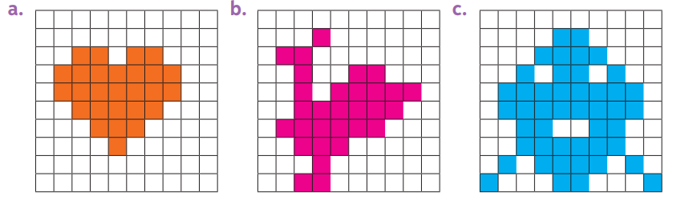

Item 2: Escribe las siguientes fracciones como porcentajes:
Item 3: Resuelve cada situación planteada, según corresponda.
1.-
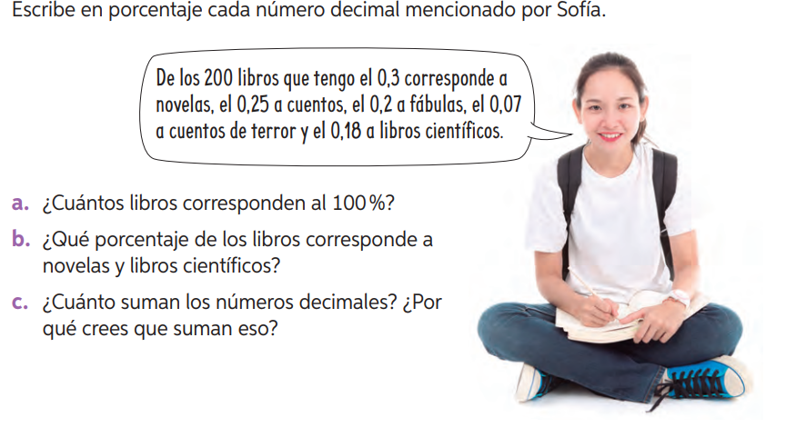

2.-
